Дата:26.10.2021 г.
Преподаватель: Тюлин С.О.
Группа: 1СТМ
Дисциплина: ОП.02 Техническая механика
Пара: 3-я
Тема 1.4 Центр тяжести
Центр тяжести простых геометрических фигур. Определение положения центра тяжести плоской фигуры и фигуры, составленной из стандартных профилей проката. Обязательная контрольная работа
Цель занятия образовательная: ознакомить студентов с центом тяжести простых геометрических фигур, как определяется положение центра тяжести плоской фигуры и фигуры, составленной из стандартных профилей проката
Цель занятия воспитательная: вызвать интерес у студентов к использованию на практике полученных знаний и умений; развивать у них интерес к выбранной специальности, дисциплинированность, ответственность за выполняемую работу
Цель занятия развивающая: развитие аналитического и логического мышления студентов

Лекция

Студент должен:
– знать методы определения центра тяжести тела и плоских сечений, формулы для определения положения ЦТ плоских сечений.
– уметь определять положение центра тяжести сложных геометрических фигур, определять положение центра тяжести фигур, составленных из стандартных профилей.

Основные формулы и предпосылки расчета

Центры тяжести простейших сечений (рис.1)

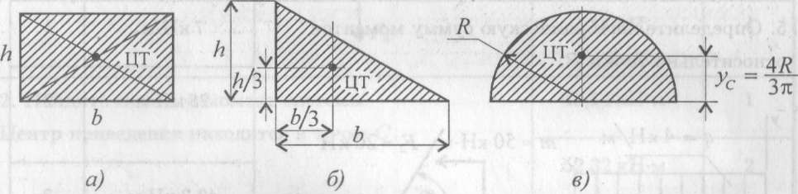
Рисунок 1

Геометрические характеристики стандартных прокатных профилей.
Методы расчета:
- метод симметрии;
- метод разделения на простые части;
- метод отрицательных площадей.

Координаты центров тяжести сложных и составных сечений:

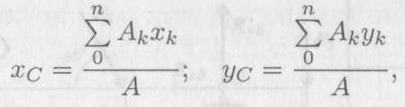

где A_{k} — площади частей сечения;
x_{k}, у_{k} — координаты центра тяжести частей сечения;
А — суммарная площадь сечения,

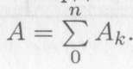

Примеры решения задач

Пример 1. Определить положение центра тяжести фигуры, представленной на рис.2.

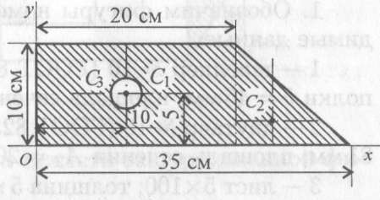
Решение
Разбиваем фигуру на три части:
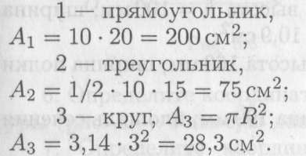

Рисунок 2
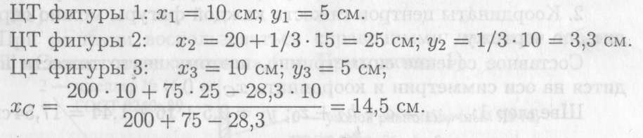

Аналогично определяется у_{С} = 4,5 см.

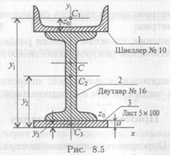
Пример 2. Определить координаты центра тяжести составного сечения. Сечение состоит из листа и прокатных профилей (рис. 3).

Примечание. Часто рамы сваривают из разных профилей, создавая необходимую конструкцию. Таким образом, уменьшается расход металла и образуется конструкция высокой прочности.

Рисунок 3

Для стандартных прокатных профилей собственные геометрические характеристики известны. Они приводятся в соответствующих стандартах.

Решение

- Обозначим фигуры номерами и выпишем из таблиц необходимые данные:
- — швеллер № 10 (ГОСТ 8240-89); высота h = 100 мм; ширина полки b = 46 мм; площадь сечения А₁ = 10,9 см²;
- — двутавр № 16 (ГОСТ 8239-89); высота 160 мм; ширина полки 81 мм; площадь сечения А₂ — 20,2 см²;
- — лист 5x100; толщина 5 мм; ширина 100мм; площадь сечения A₃ = 0,5 • 10 = 5 см².

- Координаты центров тяжести каждой фигуры можно определить по чертежу.
Составное сечение симметрично, поэтому центр тяжести находится на оси симметрии и координата х_{С} = 0.

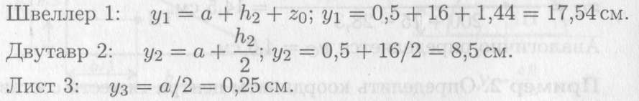

- Определение центра тяжести составного сечения:

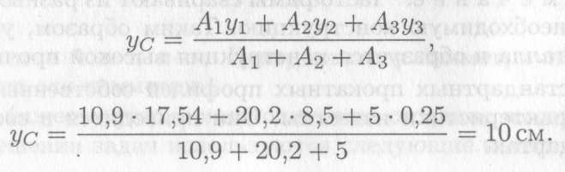

Домашнее задание: в конспекте записать ответы на нижеуказанные вопросы и выслать конспект на проверку в срок 01.11.21 до 18.00 или за день до следующего занятия по замене. Мой адрес: sergtyulin@mail.ru

- Определить положение центра тяжести каждой из фигур, составляющих сечение, а также всей фигуры (рис.4). Задача решается по примеру 1 (рис.2). Размеры на чертеже указаны в мм.

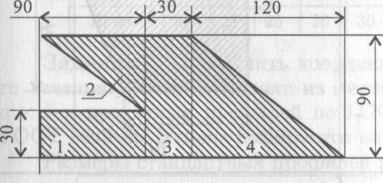
Рисунок 4

- Определить координату х_{с} изображенного сечения (рис.5). Замечание. Сечение расчленить на три части.

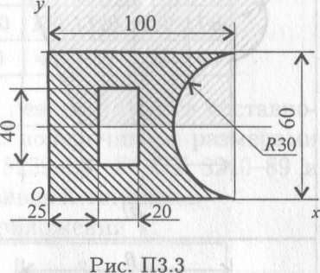
Рисунок 5

Также на этом занятии выполняем обязательную контрольную работу № 1.
Контрольная работа рассчитана на 40 минут. Она выполняется на отдельном двойном тетрадном листе в клетку и оформляется следующим образом. На первой странице (обложке) двойного листа, отступив примерно 10 клеточек сверху, студент пишет:

Контрольная работа
по дисциплине ОП.02 Техническая механика
студента 1 курса группы 1СТМ
специальности 23.02.07
ГПОУ «ГАТТ» ГОУВПО «ДонНТУ»
__________________________________________ (Фамилия, имя, отчество в родительном падеже)

Вариант № ______

Номер варианта пишется ниже на этом же листе. На каждой странице должны быть оставлены поля.
Выполнение обязательной контрольной работы нужно начинать со второй страницы, на которую надо переписать условие всех заданий.
Давать ответы на первый и второй вопрос можно в произвольном порядке, но сохраняя нумерацию, которая дана в билете.
Номера вариантов студенты выбирают по таблице 1.

Таблица 1 – Список учебной группы 1СТМ и номера вариантов
№ п/п | Фамилия, имя, отчество студента | № варианта
 | Асташенко Данил Олегович | 1
 | Безухов Дмитрий Эдуардович | 2
 | Бобрусов Владислав Альбертович | 1
 | Боев Максим Дмитриевич | 2
 | Бородинский Граф Артурович | 1
 | Даллакян Артур Араратович | 2
 | Дьяков Сергей Константинович | 1
 | Карлин Илья Евгеньевич | 2
 | Кромин Данил Станиславович | 1
 | Макаров Камиль Юнусович | 2
 | Овдиенко Александр Витальевич | 1
 | Решетько Сергей Васильевич | 2
 | Тебякин Павел Александрович | 1
 | Примак Иван Григорьевич | 2
 | Шкатулов Даниил Игоревич | 1

Задания для выполнения обязательной контрольной работы
Задача № 1
Определить усилия в стержнях кронштейна, который удерживает груз по следующей схеме.
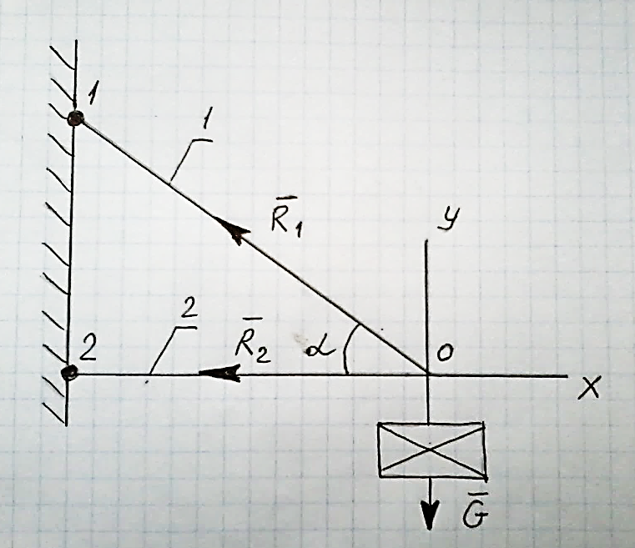
Примечание: задача решается последовательно в полном объёме (с зарисовкой схем и текстовыми пояснениями), используя следующие данные.
Вариант № 1: G = 45 Н, α= 60⁰
Вариант № 2: G = 35 Н, α= 30⁰
Задача № 2
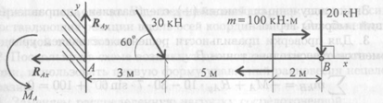
Одноопорная (защемленная) балка нагружена сосредоточенными силами и парой сил (рис. 1). Определить реакции заделки.
Рисунок 1 – Одноопорная (защемленная) балка

Для решения задачи в качестве примера берём рис.1, но при её выполнении на рисунке необходимо выполнить некоторые изменения, согласно нижеуказанных значений вариантов. Поэтому при зарисовке рисунка каждый вариант записывает свои значения. Номера вариантов указаны в таблице 1.
Вариант № 1:
- расстояние от точки А до точки действия наклонной силы 2 м, значение этой силы 25 кН, угол наклона 30⁰;
- расстояние от точки действия наклонной силы до пары сил со значением 80 кНм – 4 м;
- расстояние от точки действия пары сил до точки В – 1,5 м;
- значение вертикальной силы, приложенной в точке В 15 кН.
Вариант № 2:
- расстояние от точки А до точки действия наклонной силы 2,5 м, значение этой силы 35 кН, угол наклона 45⁰;
- расстояние от точки действия наклонной силы до пары сил со значением 120 кНм – 3 м;
- расстояние от точки действия пары сил до точки В – 2,5 м;
- значение вертикальной силы, приложенной в точке В 10 кН.

После этого выполняем решение задач

После выполнения контрольной работы, в конце пары, необходимо переснять её и отправить мне на почту: sergtyulin@mail.ru

